В субботу, 20 апреля 2019 года в аг. Гостиловичи Логойского района в рамках областного этапа республиканского проекта «Встречи на все 100!», состоялась встреча с известным белорусским певцом, композитором, теле- и радиоведущим Георгием Колдуном.

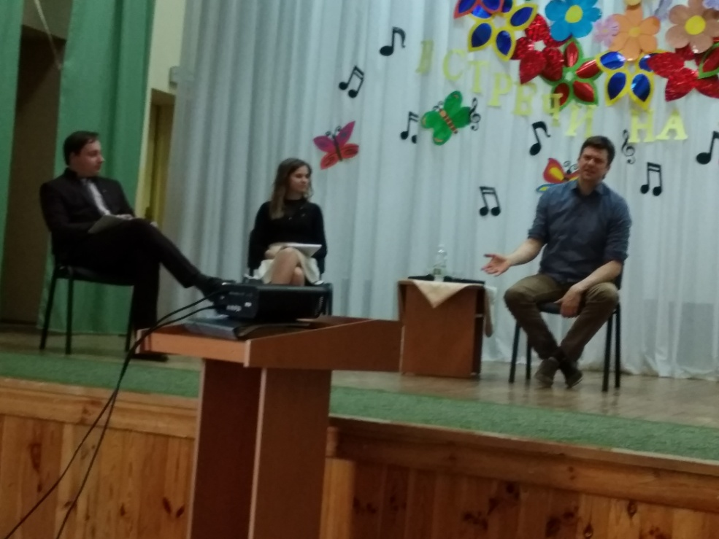

Присутствовали на этой встрече и учащиеся и педагоги ГУО «Гимназия – колледжа искусств г. Молодечно», представляющие здесь делегацию Молодечненского района

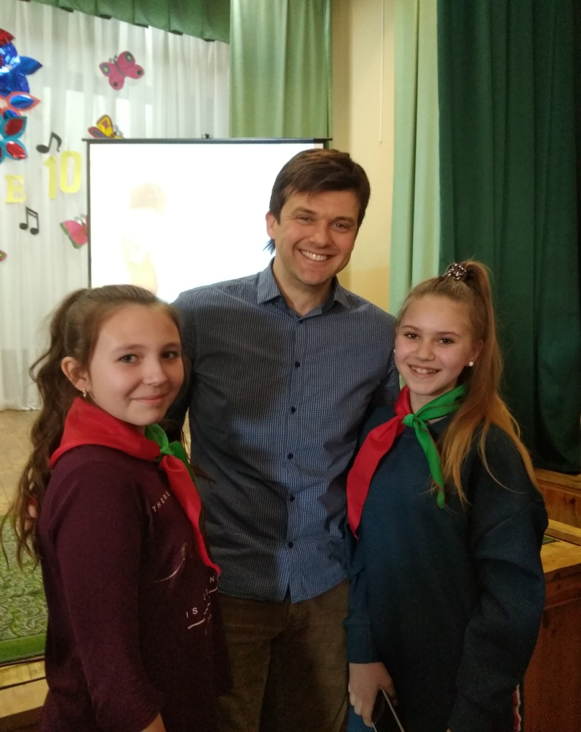

В актовом зале гимназии – колледжа состоялась квест – игра «Цели устойчивого развития: мои и моего города» для учащихся 6-7 классов.

Эта игра была одним их мероприятий в программе фестиваля детско – взрослых инициатив в интересах устойчивого развития Молодечненского региона – 2019 «Я – житель планеты Земля» в рамках Года малой родины, проходящего в гимназии – колледже с 19.04.2019 по 26.04.2019г.

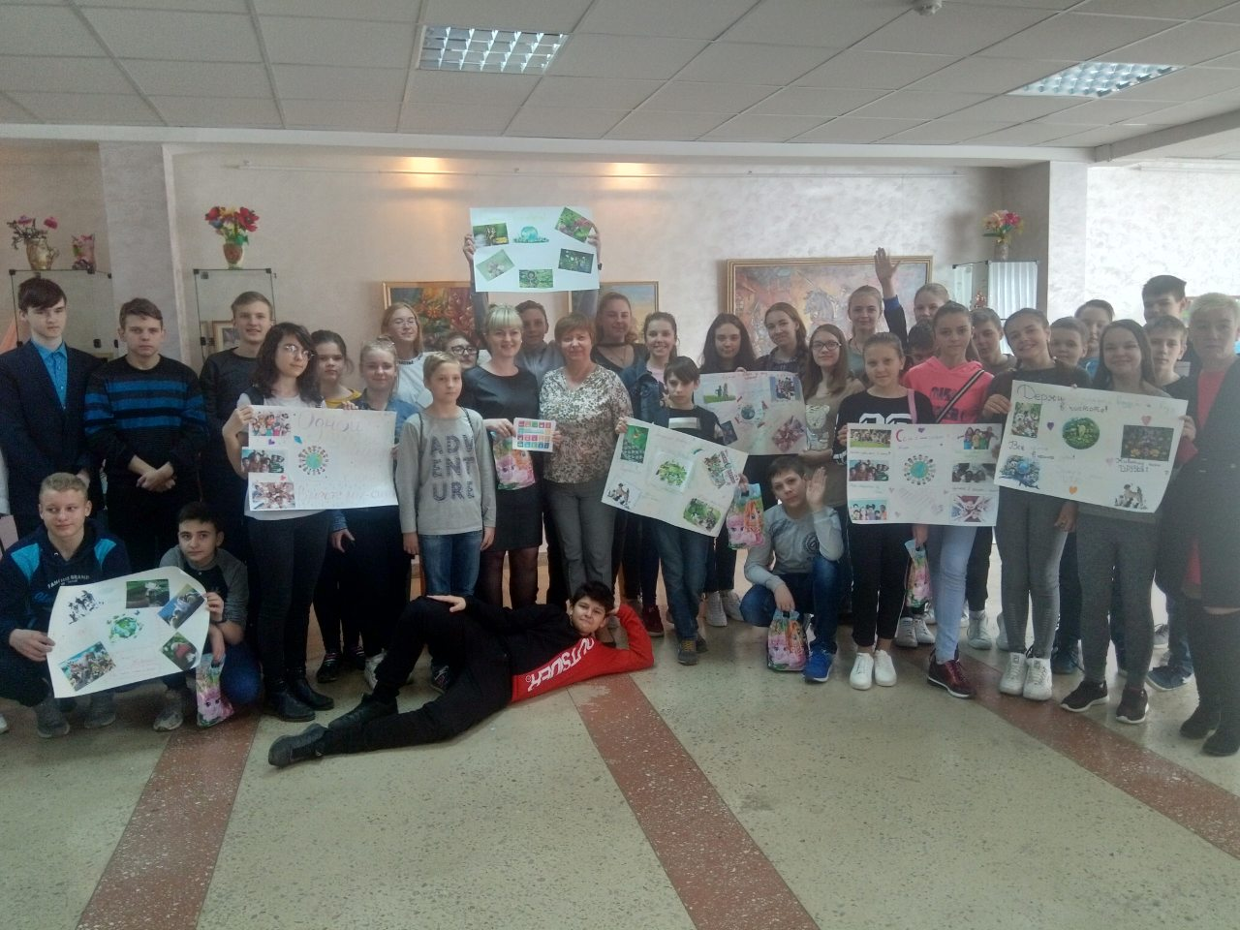

Учащиеся и родители 2-х классов посетили кинотеатр «Родина» города Молодечно, где состоялся семейный просмотр фильма «Солдатик», посвященного 75 – летию Победы советского народа в Великой Отечественной войне.

